PREMIUM

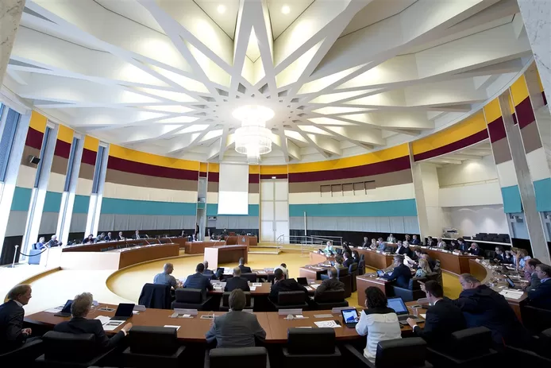
De Statenzaal in het Limburgse provinciehuis op archiefbeeld. © ANP

Een schuif in de dijk? Limburgse politiek neigt naar nee: ‘Dit moet niet de vissenkom van de Randstad worden’
MILSBEEK / OTTERSUM / MAASTRICHT - Nog meer weerstand voor het gevreesde plan om de Lob van Gennep bij extreem hoogwater te laten vollopen: de Limburgse politiek ziet het niet zitten, lijkt het. In het Limburgse parlement zijn meerdere partijen zeer kritisch.
Frank Houtappels 02-06-20, 19:30
,,Sowieso moet er eerst een schaderegeling komen voor we überhaupt kunnen praten over de variant met de schuif’’, zegt Johan Geraats van het CDA, met 9 van de 47 zetels de grootste partij in Limburg.
Het is volgens hem de beste samenvatting van het debat over het plan. Het CDA had gevraagd het onderwerp op de agenda te zetten.
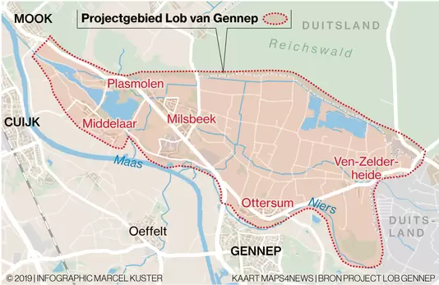
© M Kuster
Lob van Gennep is de naam van grofweg het gebied tussen Mook en Gennep, maar ook van het omstreden overheidsproject om dat gebied tegen hoogwater te beschermen. Hoe dat precies moet gaan gebeuren, is nog onduidelijk. Er liggen nu drie scenario's. Die worden nog onderzocht.
In het eerste plan worden de dijken opgehoogd tot de wettelijke norm. In het tweede plan gebeurt dat ook, maar komt er een drempel in de dijk, zodat het gebied water opvangt als het water in de Maas bijzonder hoog staat.
De derde variant maakt felle discussies los. In dat geval komt er een schuif in de dijk die bij extreem hoogwater wordt opengezet om water op te vangen. Het gebied tussen Mook en Gennep zal dan overstromen om grotere schade stroomafwaarts te voorkomen. Het gebied moet dan binnen twee dagen geëvacueerd worden. De dijk zal in deze variant wel hoger worden, en dus bij minder extreme waterstanden betere bescherming bieden.

Vissenkom
De schade zal gigantisch zijn. Ook deze zevenduizend mensen zijn inwoner van Limburg
Wat de PVV betreft gaat er nu al een streep door die optie. ,,Het kan niet zo zijn dat een deel van Limburg de vissenkom voor de Randstad wordt’’, zegt Bart Megens. ,,De schade zal gigantisch zijn. Ook deze zevenduizend mensen zijn inwoner van Limburg.’’
De PVV is voorstander van wat je de eerste variant zou kunnen noemen: wettelijke normdijken. ,,Dan is de kans op overstroming overal gelijk.’’
Ook andere grote partijen in de Limburgse politiek, zoals SP en Forum voor Democratie, zijn zeer kritisch op de variant met de schuif.
De PVV vraagt zich af of Limburg zich wel verzet heeft tegen het voorstel, toen erover gesproken werd in de stuurgroep. Daarin praten behalve Limburg ook waterschappen, Rijkswaterstaat en Gennep en Mook over de plannen.

Geduld
,,We zijn niet blind voor de weerstand, dat zou raar zijn. Deze geluiden nemen we ook mee’’, laat een woordvoerder van de stuurgroep weten. Wat er precies met de kritiek gebeurt, is nog niet duidelijk.
,,Dus we vragen nog geduld, hoewel we zeker begrijpen dat dit niet makkelijk is. Uiteindelijk hebben de drie alternatieven ieder hun voor- en nadelen. En draagvlak speelt hierin ook een belangrijke rol’’, zegt stuurgroeplid Jos Teeuwen van Waterschap Limburg.
De afgelopen weken konden inwoners van de Lob van Gennep hun mening geven over de plannen. De stuurgroep verwerkt die nu. Begin 2021 moet duidelijk zijn welke variant de voorkeur krijgt.

